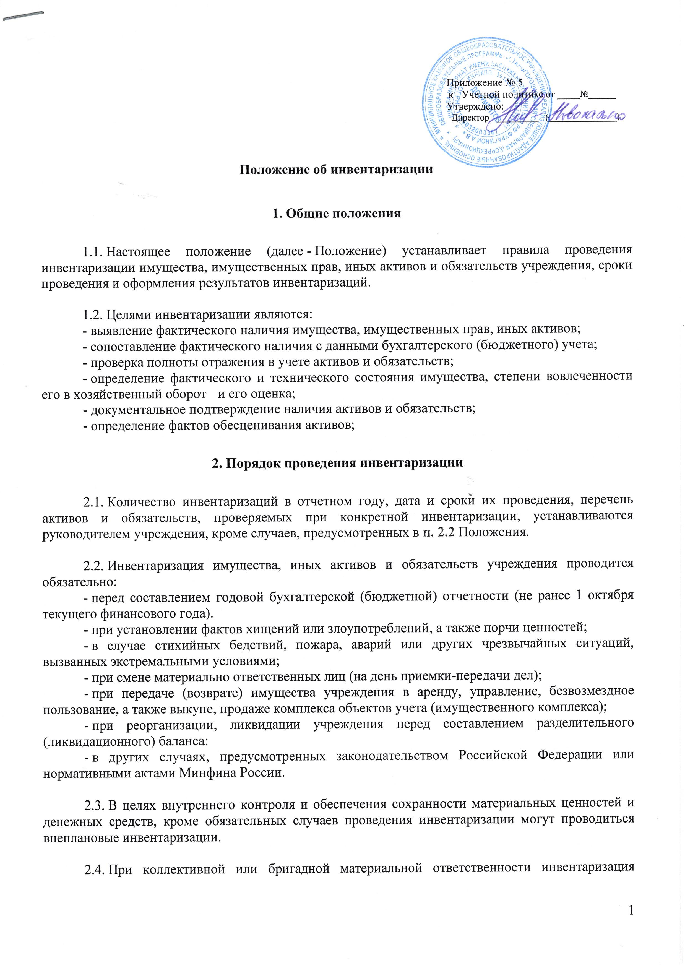
проводится:
- при смене руководителя коллектива или бригадира;
- при выбытии из коллектива или бригады более 50 процентов работников;
- по требованию одного или нескольких членов коллектива или бригады.

2.5. Для проведения инвентаризации в организации создается постоянно действующая инвентаризационная комиссия. При большом объеме работ для одновременного проведения инвентаризации имущества создаются рабочие инвентаризационные комиссии.
Состав инвентаризационных комиссий утверждается руководителем учреждения.
В состав комиссий могут входить работники учреждения, и другие специалисты, способные оценить состояние имущества и обязательств учреждения. В инвентаризационную комиссию могут быть включены работники службы внутреннего контроля учреждения, а также представители независимых аудиторских и др. организаций.

2.6. Приказы о проведении инвентаризации и журнал учета контроля за выполнением приказов (постановлений, распоряжений) о проведении инвентаризации оформляются
- соответственно по форме N ИНВ-22 и форме N ИНВ-23, утвержденным постановлением Госкомстата от 18.08.1998 РФ N 88;
В приказе о проведении инвентаризации указываются:
- наименование имущества, иных активов и обязательств, подлежащих инвентаризации;
- дата начала и окончания проведения инвентаризации;
- причина проведения инвентаризации.
Председатель и члены инвентаризационной комиссии для подтверждения их ознакомления с приказом о проведении инвентаризации в обязательном порядке расписываются в журнале контроля.
Председатель комиссии перед началом инвентаризации подготавливает план работы, проводит инструктаж с членами комиссии и знакомит их с нормативными правовыми актами по проведению инвентаризации, с материалами предыдущих инвентаризаций, ревизий и проверок.

2.7. Материально ответственные лица в состав инвентаризационной комиссии не входят.
Их присутствие при проверке фактического наличия имущества обязательно.
С материально ответственных лиц члены инвентаризационной комиссии обязаны взять расписки в том, что к началу инвентаризации все расходные и приходные документы сданы в бухгалтерию или переданы комиссии, и все ценности, поступившие на их ответственное хранение, оприходованы, а выбывшие - списаны в расход.

2.8. Инвентаризации подлежат:
- имущество, принадлежащее учреждению на праве оперативного управления, независимо от его местонахождения (нефинансовые и финансовые активы, в том числе финансовые вложения, готовая продукция, товары, денежные средства и денежные документы);
- обязательства, в т.ч. кредиторская задолженность, кредиты банков, займы;
- имущество, не принадлежащее учреждению, но числящееся в бухгалтерском учете, в том числе на забалансовых счетах: находящееся на ответственном хранении, арендованное, полученное для переработки или в безвозмездное пользование;
- имущество, не учтенное по каким-либо причинам, но находящееся на момент инвентаризации на территории, подконтрольной учреждению.
Инвентаризация имущества производится по его местонахождению и материально ответственному лицу.
Фактическое наличие имущества при инвентаризации определяют путем обязательного подсчета, взвешивания, обмера.
Перечень объектов, подлежащих инвентаризации, периодичность (сроки проведения инвентаризации), а также перечень нормативных актов, регулирующих особенности проведения инвентаризации отдельных видов активов и обязательств, приведен в таблице:
Объекты инвентаризации | Периодичность и сроки проведения инвентаризации | Нормативное регулирование порядка проведении инвентаризации
Основные средства, в том числе объекты учета аренды | ежегодно (не ранее 1 октября, перед составлением годовой отчетности), а также при, передаче (возврате) в аренду | - п.п. 3.1 - 3.7 Методических указаний N 49;  - п. 7.2 Приказа Минкультуры России от 08.10.2012 N 1077;  - п.п. 27 - 40 Инструкции о порядке учета и хранения драгоценных металлов, драгоценных камней, продукции из них и ведения отчетности при их производстве, использовании и обращении, утвержденной Приказом Минфина России от 09.12.2016 N 231н (далее - Инструкция N 231н)
Нематериальные активы | ежегодно (не ранее 1 октября) | - п. 3.8 Методических указаний N 49;  - Методические рекомендации по инвентаризации прав на результаты научно-технической деятельности, утвержденные распоряжением Минимущества России, Минпромнауки России, Минюста России от 22.05.2002 N 1272-р/Р-8/149
Права пользования активами | ежегодно перед составлением годовой отчетности, а также при получении (возврате) имущества в аренду | -
Непроизведенные активы | ежегодно перед составлением годовой отчетности
Финансовые вложения | ежегодно на последний день отчетного периода | - п. 3.9 Методических указаний N 49
Материальные запасы | ежегодно (не ранее 1 октября, перед составлением годовой отчетности) | - п.п. 3.15 - 3.26 Методических указаний N 49;  - п.п. 27 - 40 Инструкции N 231н;  - ст. 38 Федерального закона от 08.01.1998 N 3-ФЗ "О наркотических средствах и психотропных веществах"
Незавершенное производство и расходы будущих периодов | ежегодно на последний день отчетного периода | - п.п. 3.27 - 3.35 Методических указаний N 49
Денежные средства, денежные документы и бланки документов строгой отчетности | ежегодно на последний день отчетного периода. | - п.п. 3.39 - 3.43 Методических указаний N 49;  - п. 17 Положения об осуществлении наличных денежных расчетов и (или) расчетов с использованием платежных карт без применения контрольно-кассовой техники, утвержденного постановлением Правительства РФ от 06.05.2008 N 359;  - письмо Минкультуры РФ от 15.07.2009 N 29-01-39/04
Расчеты, обязательства, в том числе:  - 0 205 00 000 "Расчеты по доходам";  - 0 206 00 000 "Расчеты по выданным авансам";  - 0 208 00 000 "Расчеты с подотчетными лицами";  - 0 209 00 000 "Расчеты по ущербу имуществу и иным доходам";  - 0 210 00 000 "Прочие расчеты с дебиторами";  - 0 302 00 000 "Расчеты по принятым обязательствам";  - 0 303 00 000 "Расчеты по платежам в бюджеты";  - 0 304 00 000 "Прочие расчеты с кредиторами"; | ежегодно на последний день отчетного периода. | - п.п. 3.44 - 3.48 Методических указаний N 49;  - пп. 5.1 п. 1 ст. 21, абз. 2 п. 3 ст. 78 НК РФ
Резервы предстоящих расходов и платежей, оценочные резервы | ежегодно на последний день отчетного периода. | - п.п. 3.49 - 3.55 Методических указаний N 49
Доходы будущих периодов | ежегодно на последний день отчетного периода. | -
Внеплановые инвентаризации всех видов имущества | В соответствии с приказом руководителя | -

2.8. Порядок инвентаризации основных средств.
2.8.1. Плановая инвентаризация основных средств, в том числе стоимостью до 10 000 рублей, перед составлением годовой отчетности производится не позднее 1 декабря текущего года.
При проведении инвентаризации основных средств производится проверка:
- фактического наличия объектов основных средств;
- состояния объектов основных средств - выявляются объекты, нуждающиеся в ремонте, восстановлении, списании;
- сохранности инвентарных номеров основных средств, нанесенных на объект и их составные части, приспособления, принадлежности;
- наличия и сохранности технической документации;
- наличия и сохранности правоустанавливающей документации (в предусмотренных случаях);
- комплектности объектов;
- наличия документов, подтверждающих гарантийные обязательства поставщиков (производителей) на технику (в первую очередь на технику, приобретенную в течение последнего года);
2.8.2. При проведении инвентаризации зданий (помещений) проверяются:
- наличие правоустанавливающей документации;
- соответствие учетных данных правоустанавливающим документам;
- наличие технической документации на отдельные инженерные и коммунальные системы, входящие в состав здания: систему водопровода, канализации, отопления, электроснабжения, пожарную сигнализацию, охранную сигнализацию, систему видеонаблюдения и т.д.;
- соответствие узлов и компонент инженерных и коммунальных систем технической документации (при выявлении отклонений подготавливаются рекомендации об уточнении технической документации);
- внешнее состояние конструктивных элементов здания, внешней и внутренней отделки, окон, дверей, узлов и компонент инженерных и коммунальных систем (при выявлении неисправностей формируются рекомендации по проведению ремонтно-восстановительных работ).
2.8.3. При проведении инвентаризации компьютерной техники проверяются:
- серийные номера составных частей и комплектующих;
- состав компонент системных блоков;
- наличие правоустанавливающих документов на используемое программное обеспечение.
2.8.4. При проведении инвентаризации объектов автотранспорта (самоходной техники) проверяются:
- наличие и состояние приспособлений и принадлежностей;
- соответствие данных одометра данным путевых листов.
2.9. Для оформления инвентаризации применяют формы, утвержденные Приказом N 52н: инвентаризационные описи (формы 0504081 - 0504089, 0504091) и ведомость расхождений по результатам инвентаризации (ф. 0504092). Для каждого вида имущества оформляется своя форма инвентаризационной описи (сличительной ведомости).
При заполнении инвентаризационных описей (сличительных ведомостей) по объектам нефинансовых активов (ф. 0504087) в графах 8 и 9 указывается по выбору:
- наименование статуса объекта учета.
- код статуса объекта учета. Коды статуса объектов нефинансовых активов и соответствующие им наименования приведены в Приложении 1 к настоящему Положению].
Инвентаризационная комиссия обеспечивает полноту и точность данных о фактических остатках имущества, правильность и своевременность оформления материалов.
Инвентаризационные описи составляются не менее чем в двух экземплярах отдельно по каждому месту хранения ценностей и материально ответственным лицам.
Инвентаризационные описи подписывают все члены инвентаризационной комиссии и материально ответственные лица, что подтверждает факт проверки комиссией имущества в их присутствии.
По завершении инвентаризации материально ответственные лица дают расписку об отсутствии к членам комиссии каких-либо претензий и принятии перечисленного в описи имущества на ответственное хранение.
Один экземпляр описи передается в бухгалтерию, второй остается у материально ответственных лиц.
На имущество, находящееся на ответственном хранении, арендованное, составляются отдельные описи (акты).

3. Оформление результатов инвентаризации и выявленных расхождений

3.1. При выявлении в ходе инвентаризации нефинансовых и финансовых активов недостач или излишков любые установленные расхождения с данными бухгалтерского учета (в том числе по расчетам и обязательствам), предоставленными бухгалтерской службой, фиксируются инвентаризационной комиссией в Ведомости расхождений по результатам инвентаризации (ф. 0504092). Расхождения указываются в Ведомости (ф. 0504092) по каждому объекту учета в количественном и стоимостном выражении. Эта ведомость является основанием для составления Акта о результатах инвентаризации (ф. 0504835).
На ценности, числящиеся в бухгалтерском учете на забалансовых счетах, составляется отдельная ведомость.

3.2. По всем расхождениям (недостачам и излишкам, пересортице) инвентаризационная комиссия получает письменные объяснения материально ответственных лиц, что отражается в инвентаризационных описях (сличительных ведомостях, актах). На основании этих объяснений и материалов проверок инвентаризационная комиссия определяет причины и характер выявленных отклонений от данных бухгалтерского учета.

3.3. Оформленные ведомости подписываются главным бухгалтером и исполнителем и передаются председателю инвентаризационной комиссии.

3.4. По результатам инвентаризации председатель инвентаризационной комиссии подготавливает руководителю учреждения предложения:
- по отнесению недостач имущества, а также имущества, пришедшего в негодность, за счет виновных лиц либо их списанию;
- по оприходованию излишков;
- по урегулированию расхождений фактического наличия материальных ценностей с данными бухгалтерского учета при пересортице путем проведения зачета излишков и недостач, возникших в ее результате;
- иные предложения.

3.5. На основании инвентаризационных описей (сличительных ведомостей), а в случае расхождений - Ведомости расхождений по результатам инвентаризации (ф. 0504092), комиссия составляет Акт о результатах инвентаризации (ф. 0504835). Акт представляется на рассмотрение и утверждение руководителю учреждения с приложением документов по инвентаризации.

3.6. По результатам инвентаризации издается приказ.

Инвентаризационные разницы отражаются в бухгалтерском учете и бухгалтерской (финансовой) отчетности того месяца, в котором была закончена инвентаризация.
Результаты инвентаризации, проведенной перед составлением годовой бухгалтерской (финансовой) отчетности отражаются в годовой бухгалтерской (финансовой) отчетности.
Результаты инвентаризации при реорганизации (ликвидации) отражаются бухгалтерской (финансовой) отчетности, представляемой на дату реорганизации (ликвидации).

